

Министерство образования и молодежной политики Свердловской области

ГАПОУ СО «Екатеринбургский колледж транспортного строительства»

Отчёт по программе «Практическое задание 19.1»

Выполнил: Ворошилов А. К.

Группа: ПР-21

Преподаватель: Мирошниченко Г.В.

2025

Содержание

1. **Задание 19.1** 2

1.1 Описание задачи 2

1.2 Структура проекта 2

1.3 Описание разработанных функций 4

1.4 Алгоритм решения 9

1.5 Используемые библиотеки 9

1.6 Тестовые случаи 10

1.7 Используемые инструменты 12

# 1. **Задание №1 Вариант 3**

## Описание задачи

Используя UI-фрагменты и FragmentManager, начать строить приложение

CriminalIntent.

## Структура проекта

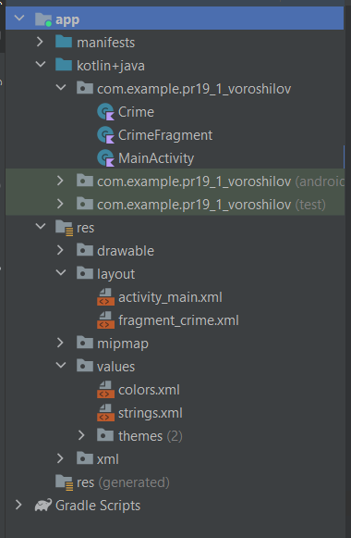

В решение входят:

* app – корневая папка проекта
* manifests – папка с AndroidManifest
* kotlin+java – папка с Kotlin-файлами страниц
* res – папка ресурсов
* drawable – папка с визуальными ресурсами
* layout – папка со страницами
* values – папка с цветными, строковыми ресурсами и темами
* activity_main.xml, MainActivity.kt – разметка и код страницы контейнера фрагментов
* fragment_crime.xml, CrimeFragment.kt – разметка и код фрагмента с информацией об экземпляре Crime
* Crime.kt – дата-класс преступления с полями id, date, title, isSolved

## Описание разработанных функций

**MainActivity**

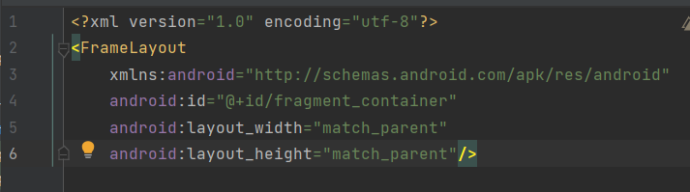

Разметка страницы контейнера фрагментов.

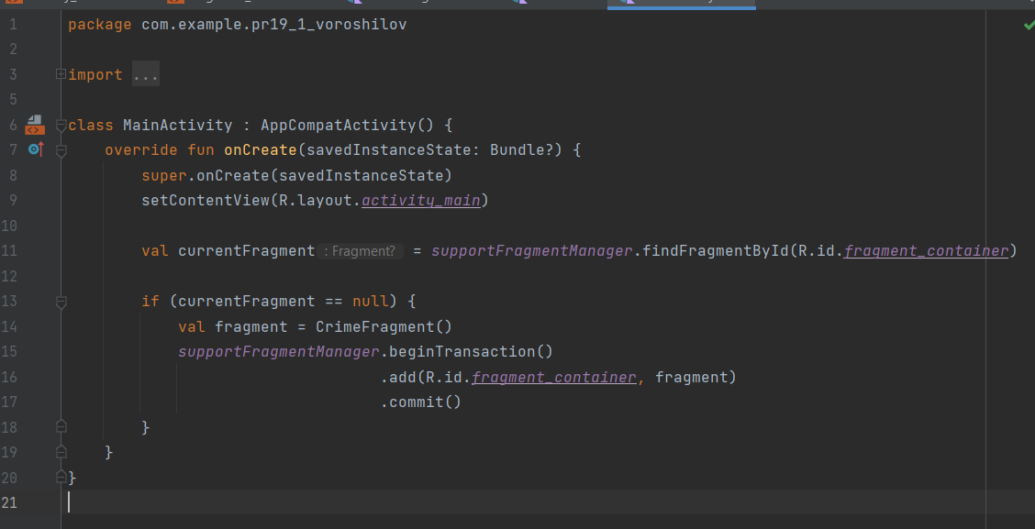

Код страницы контейнера фрагментов.

**CrimeFragment**

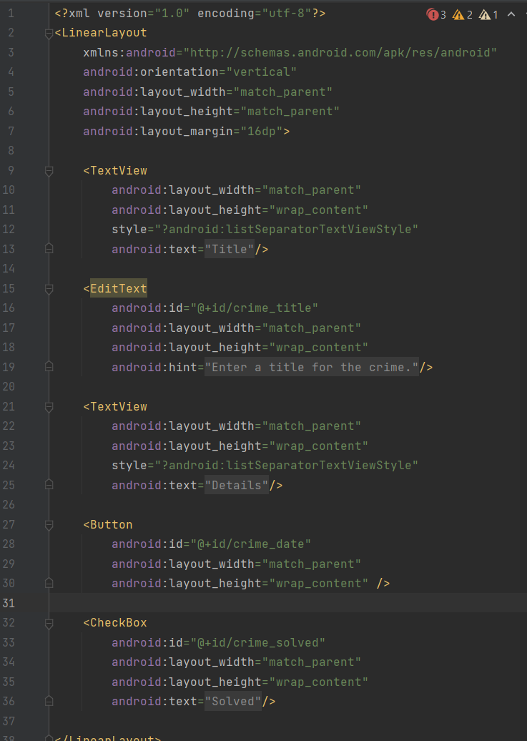

Разметка фрагмента с информацией об экземпляре Crime.

Изображение выглядит как текст, снимок экрана, программное обеспечение, Мультимедийное программное обеспечение

Содержимое, созданное искусственным интеллектом, может быть неверным.

Изображение выглядит как текст, снимок экрана, программное обеспечение, Мультимедийное программное обеспечение

Содержимое, созданное искусственным интеллектом, может быть неверным.

Код фрагмента с информацией об экземпляре Crime.

**Crime**

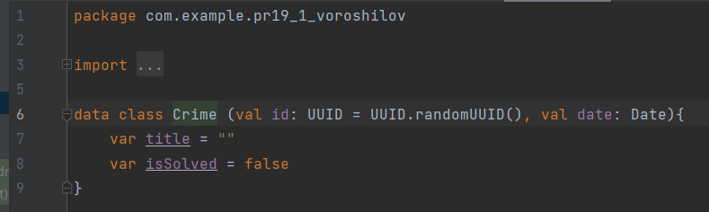

Код дата-класса преступлений.

## Алгоритм решения

**MainActivity**

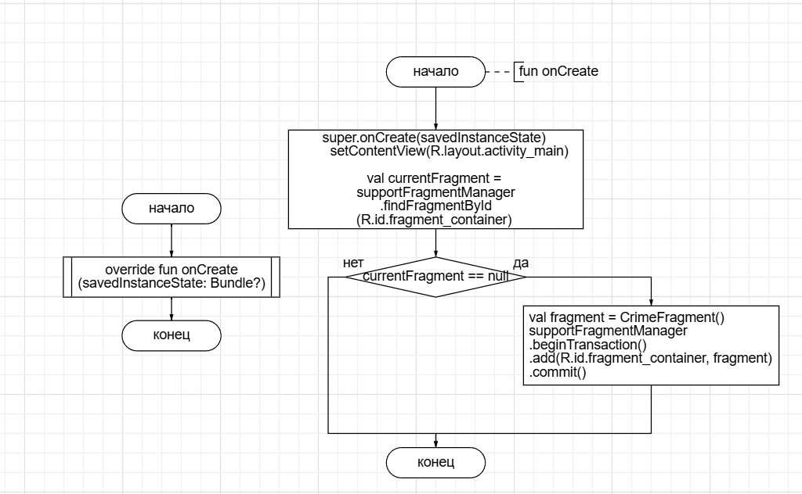

**CrimeFragment**

Изображение выглядит как текст, снимок экрана, число, Шрифт

Содержимое, созданное искусственным интеллектом, может быть неверным.

## Используемые библиотеки

* androidx.appcompat:appcompat:1.7.1
* com.google.android.material:material:1.13.0
* androidx.constraintlayout:constraintlayout:2.2.1
* junit:junit:4.13.2
* androidx.test.ext:junit:1.3.0
* androidx.test.espresso:espresso-core:3.7.0

## 1.6 Тестовые случаи

Изображение выглядит как текст, снимок экрана, программное обеспечение, Мультимедийное программное обеспечение

Содержимое, созданное искусственным интеллектом, может быть неверным.

Выключенный CheckBox при отсутствии текста

Изображение выглядит как электроника, текст, снимок экрана, Электронное устройство

Содержимое, созданное искусственным интеллектом, может быть неверным.

Включенный CheckBox при наличии текста

Изображение выглядит как электроника, текст, снимок экрана, Электронное устройство

Содержимое, созданное искусственным интеллектом, может быть неверным.

Включенная кнопка при отмеченном CheckBox

## 1.7 Используемые инструменты

Язык программирования Kotlin, XML.

Среда разработки Android Studio.